官网wiki：移动App激活统计

目录ANDROID

1. 如何选择移动App转化跟踪的方案？ 2

1.1. 广点通可以跟踪到哪些转化行为？ 2

1.2. 广点通可以跟踪到哪些流量的转化？ 2

1.3. 如何创建转化规则？ 2

1.4. 如何选择转化跟踪的方案？ 3

1.5. API统计方案与API上报方案的区别是什么？ 3

1.6. 选择SDK方案，还需要广告主做开发工作？ 3

1.7. Feedback URL是什么？ 3

1.8. 如何获取加密密钥？ 4

1.9. 加密密钥对于每个应用是唯一的吗？ 4

1.10. 重新创建转化规则，密钥会改变吗？ 5

2. 如何进行系统联调？ 5

2.1. API统计方案如何与广点通系统进行联调？ 5

2.1.1. 步骤一：完成接口一的联调 5

2.1.2. 步骤二：启用转化规则 6

2.1.3. 步骤三：完成接口二的联调 6

2.2. API上报方案如何与广点通系统进行联调？ 7

2.2.1. 步骤一：启用转化规则 7

2.2.2. 步骤二：完成接口的联调 7

2.3. 排查工具（Python脚本：generate_tool.py）的使用方法？ 8

3. 如何查看激活数据？ 8

3.1. 如何查看广告粒度的激活数据？ 8

3.2. 激活数据的统计会不会影响广告计费？ 8

3.3. 激活数据的统计会不会影响广告投放？ 8

3.4. 激活数据的统计会不会影响广告计费？ 9

3.5. APP更新版本，是否需要重新对接激活统计系统？ 9

3.6. 嵌入MTA-SDK，为什么依然看不到分广告的转化数据？ 9

# 如何选择移动App转化跟踪的方案？

## 广点通可以跟踪到哪些转化行为？

广点通可以跟踪的转化行为包括：激活。

激活的定义：指用户安装移动APP之后，历史第一次联网使用

## 广点通可以跟踪到哪些流量的转化？

广点通可以跟踪的转化行为不包括：微信流量广告位和应用宝流量广告位

## 如何创建转化规则？

**步骤一：登陆广点通投放端（e.qq.com）**

点击工具箱→转化辅助→转化跟踪工具

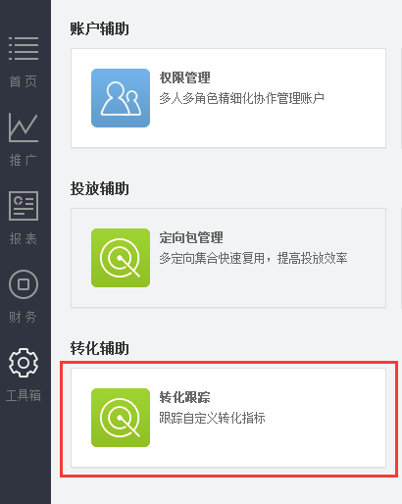

**步骤二：创建新转化**

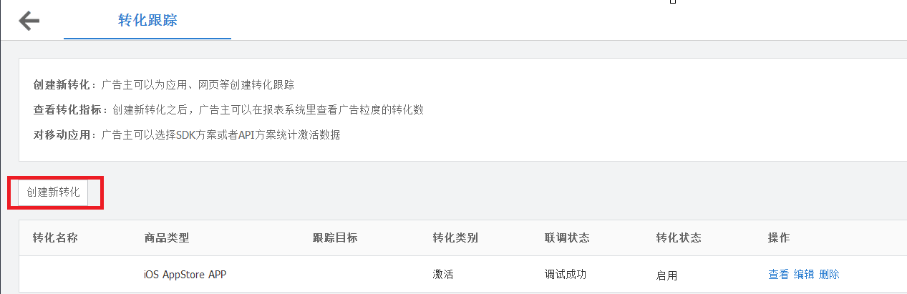

## 如何选择转化跟踪的方案？

对移动APP类广告主，广点通提供了三种跟跟踪转化效果的方案，分别为：API统计方案、API上报方案和SDK方案。API对接文档可以进行下载。**【这里可以做一个下载链接】**

广告主只能选择其中一种方案，完成相应的对接操作之后，就可以查看每条广告的转化效果。

对于Android应用，可以选择：API统计方案、API上报方案、SDK方案；

对于iOS应用，可以选择：API统计方案、API上报方案。

## API统计方案与API上报方案的区别是什么？

API统计方案需要广告主完成两个接口和一个对比系统的开发工作，接口一：用来接收广点通提供的点击URL；接口二：用来上报属于广点通的激活设备信息；对比系统：广告主需要将所有的激活数据与点击数据进行关联，找出广点通的推广带来的激活。

API上报方案需要广告主完成一个接口的开发工作：广告主需要通过该接口将所有的激活设备信息上报给广点通，此后，由广点通完成对比是否属于广点通的激活。

## 选择SDK方案，还需要广告主做开发工作？

如果广告主选择了SDK方案，那么只需要按照指引嵌入MTA-SDK，不需要再做API接口开发。

## Feedback URL是什么？

对于API统计方案，广告主需要提供Feedback URL，用来接收广点通系统提供的点击URL；对于API上报方案，不需要提供Feedback URL。

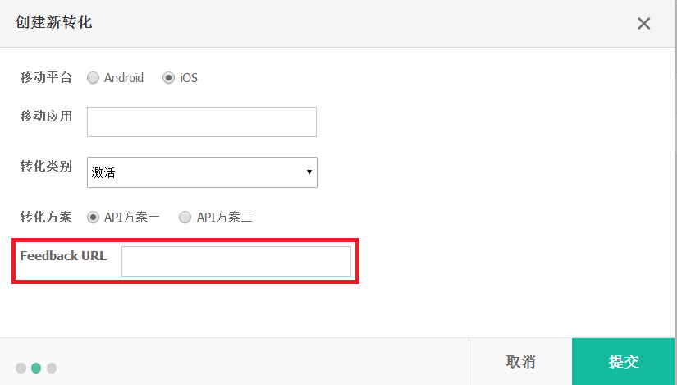

**Feedback URL要求：**

1. 可以有参数，但不能包含符号: #
2. 不能占用如下参数：muid, click_time, click_id, App_type, Appid，advertiser_id
3. 不能是https格式
4. 不能包含端口号

**Feedback URL举例：**

http://www.example.com/gdt.cgi （√）

http://www.example.com/gdt.cgi?source=gdt 备注：可以添加参数（√）

http://www.example.com/gdt.cgi?muid=xxxxx&click_time=1406276499&Appid=00000&click_id=00000&App_type=android&advertiser_id=0000 备注：不能用特定的参数名称（×）

## 如何获取加密密钥？

如果选择API统计方案和API上报方案，广告主需要用广点通提供的密钥来加密激活URL，并上报给广点通。

获取加密密钥的方法：如果已经创建转化规则，点击“查看”，即可获取到两个加密密钥。如果还没有创建转化规则，可以参考1.3。**【做一个链接到1.3】**

前两步如果已经操作，不需要重复操作，可以直接查看。

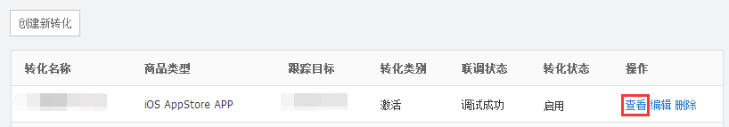

## 加密密钥对于每个应用是唯一的吗？

加密密钥的作用：广告主给广点通的系统上报激活数据时，需要对激活信息进行加密，防止信息泄露。

加密密钥的粒度：对于每个登陆账户 + 每个推广应用，都有唯一的一组加密密钥。即：不同登陆账户的同一个推广应用，加密密钥不同；同一个账户的不同推广应用，加密密钥也不同。

## 重新创建转化规则，密钥会改变吗？

会。重新创建转化规则，广告主系统需要更新密钥。

# 如何进行系统联调？

## API统计方案如何与广点通系统进行联调？

需要完成三步：

1. 联调接口一
2. 启用转化规则
3. 联调接口二

## 步骤一：完成接口一的联调

1. 如果还没有创建转化规则，可以参考1.3。**【做一个链接到1.3】**如果已经创建转化规则，则从转化列表里，找到需要进行联调测试规则，点击“现在联调”。

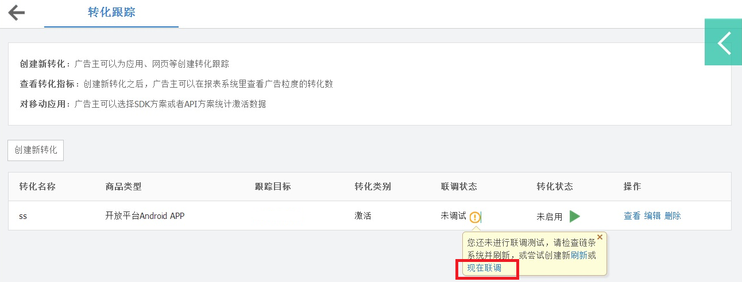

或者点击“查看”，进入联调入口，如下图：

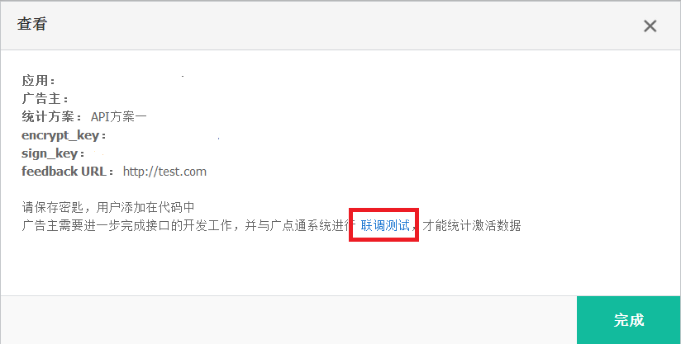

1. 填写设备号并提交：对于Android应用，提交IMEI号，完成自助联调；例如：原始IMEI号：354649050046412；对于iOS应用，提交idfa码，完成自助联调；例如：原始IDFA码：1E2DFA89-496A-47FD-9941-DF1FC4E6484A；

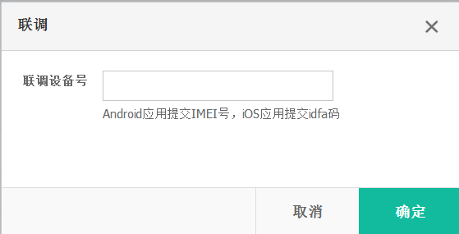

1. 接口一联调成功，“联调状态”就会更新为：联调成功；否则，联调失败。

如果接口一联调失败，可能的原因如下：

1. Feedback URL不可访问，联调时需要确保广告主提供的feedback URL可以访问，否则联调失败；
2. 接口返回值：确保接口在接收成功之后，返回值包含{ “ret”:0,”msg”:”提示”}；并且不可以使用HTTP重定向。

## 步骤二：启用转化规则

完成接口一的联调之后，需要将转化规则的状态改为：启用。

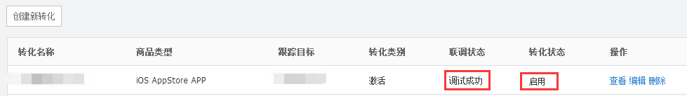

## 步骤三：完成接口二的联调

在完成接口二联调之前，需要确保以下两步：

1. 接口一联调成功，即：“联调状态”为：联调成功
2. 启用转化规则，即：“转化状态”为：启用

接口二联调方法：

广告主按照对接文档，**【提供到下载文档的链接】**生成虚拟的激活上报的URL，并上报给广点通，激活URL如：

http://t.gdt.qq.com/conv/App/112233/conv?v=GRAaEGJVCFNFTRQXZw5UH0RQR0NsVF4GRUtJRGxZBBpEUkBEPUMNDBwPLwA2BgBERVFBRm1TXVVETVYXMwIAFwA6GgRiVF5NQ0heRW1FVEpSFhoTMVhWAkYdRxJqWFdKEgFKRT1WWVdBSRRCbFIATxJSQENuBw%3D%3D&conv_type=MOBILEAPP_ACTIVITE&App_type=ANDROID&advertiser_id=10000

接口二返回0，表示接口联调成功；否则，联调失败。

## API上报方案如何与广点通系统进行联调？

需要完成两步：

1. 启用转化规则
2. 联调接口

## 步骤一：启用转化规则

联调之前，需要将转化规则的状态改为：启用。



## 步骤二：完成接口的联调

在联调之前，需要确保：已经在广点通投放端（e.qq.com）启用转化规则，即：



接口联调方法：

广告主按照对接文档，**【提供到下载文档的链接】**生成虚拟的激活上报的URL，并上报给广点通，激活URL如：

http://t.gdt.qq.com/conv/App/112233/conv?v=GRAaEGJVCFNFTRQXZw5UH0RQR0NsVF4GRUtJRGxZBBpEUkBEPUMNDBwPLwA2BgBERVFBRm1TXVVETVYXMwIAFwA6GgRiVF5NQ0heRW1FVEpSFhoTMVhWAkYdRxJqWFdKEgFKRT1WWVdBSRRCbFIATxJSQENuBw%3D%3D&conv_type=MOBILEAPP_ACTIVITE&App_type=ANDROID&advertiser_id=10000

接口返回0，表示接口联调成功；否则，联调失败。

## 排查工具（Python脚本：generate_tool.py）的使用方法？

为了协助广告主进行激活上报的联调排查，广点通提供了排查工具（Python脚本：generate_tool.py），**【提供下载地址链接】**使用方法如下：

# python generate_tool.py -c 'app' -i '（填写推广应用的id）' -s '（填写密钥sign_key的值）' -e '（填写密钥encrypt_key的值）' -r 'muid=e58453aaadc208935331e5a38dc4a7a2&click_id=0000012&conv_time=1430117187&client_ip=127.0.0.1' -a 'conv_type=MOBILEAPP_ACTIVITE&app_type=IOS&advertiser_id=0000001'

# 如何查看激活数据？

## 如何查看广告粒度的激活数据？

如果选择的API统计方案或者API上报方案，广告主联调成功之后，并且已经投放广告，则可以在广点通报表，自定义列选择“激活总量”、“激活率”、“激活均价”，查看分广告的激活数据。

如果选择的SDK方案，成功嵌入MTA-SDK，并且已经投放广告，则可以在广点通报表，自定义列选择“激活总量”、“激活率”、“激活均价”，查看分广告的激活数据。

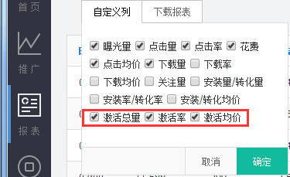

## 激活数据的统计会不会影响广告计费？

不影响。广点通是按CPC计费。

## 激活数据的统计会不会影响广告投放？

不影响。即使没有对接激活统计系统，或者系统对接不成功，都不影响正常的广告投放。

## 激活数据的统计会不会影响广告计费？

不影响。广点通是按CPC计费。

## APP更新版本，是否需要重新对接激活统计系统？

如果是API统计方案和API上报方案，APP更新版本，不需要更新激活统计系统。

如果是SDK方案，APP更新版本，确保在新的版本里同样嵌入了MTA-SDK。

## 嵌入MTA-SDK，为什么依然看不到分广告的转化数据？

广告主在嵌入SDK时，需要在初始化的时候调用推广应用在应用宝的APPid，否则就在广点通统计不到分广告的转化效果。代码示例：

// 初始化的时候调用

StatConfig.setAppKey(context, "Aqc0000000"); //00000000代表推广应用在应用宝的APPid